Důkaz oxidu uhličitého ve vápenci
Pracovní list je vhodný pro žáky základní i střední školy. Žáci si zopakují, jakým způsobem lze získávat oxid uhličitý, a také poznají formy uhličitanu vápenatého.

- Pokus: Důkaz oxidu uhličitého ve vápenci

________________________________________________________

- Označte správnou odpověď.
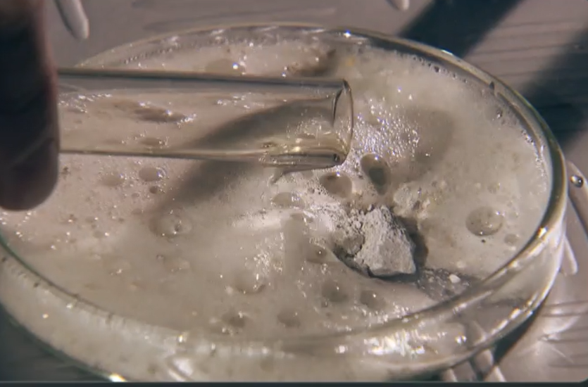

Oxid uhličitý můžeme z vápence uvolnit reakcí:
s hydroxidem sodným
s octem
s roztokem kuchyňské soli

- Doplňte pravou stranu rovnice.

CaCO₃ + teplo → …… + ……
CaCO₃ + HCl → …… + …… + ……
CaCO₃ + CH₃COOH → ……. + …… + ……

- Na obrázcích vidíte dvě základní formy uhličitanu vápenatého.
K obrázkům přiřaďte správné názvy:
A
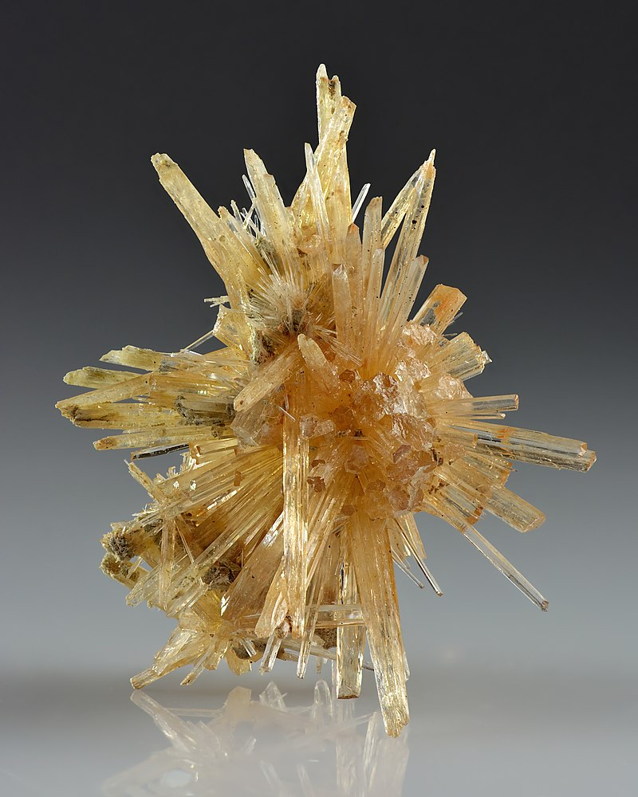
Soubor:Aragonite - Pantoja, Toledo, Castile-La Mancha, Spain.jpg. (2021, 8. listopadu). Wikimedia Commons, bezplatné úložiště médií . Získáno 19:01, 23. ledna 2022 z https://commons.wikimedia.org/w/index.php?title=File:Aragonite_-_Pantoja,_Toledo,_Catile-La_Mancha,_Spain.jpg&oldid=606145725 .
B
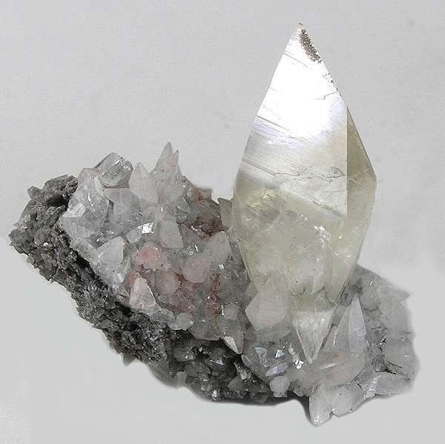
Soubor:Calcite-67881.jpg. (28. října 2020). Wikimedia Commons, bezplatné úložiště médií . Získáno 19:05, 23. ledna 2022 z https://commons.wikimedia.org/w/index.php?title=File:Calcite-67881.jpg&oldid=505288482

ARAGONIT KALCIT

Co jsem se touto aktivitou naučil/a:

………………………………………………………………………………………………………………………………………………………………………………………………………………………………………………………………………………………………………………………………………………………………………

Autor:
Toto dílo je licencováno pod licencí Creative Commons [CC BY-NC 4.0]. Licenční podmínky navštivte na adrese [https://creativecommons.org/choose/?lang=cs].

